Утверждаю:

Информационный отчет за январь 2023г.
Центральной библиотеки МКУК "ЦБ ТСП"
В рамках реализации нац. проекта "Культура", прошли следующие мероприятия
В рамках дней милосердия, 10 января в Центральной библиотеке оформлена выставка православной литературы "Мы в душах строим храм".

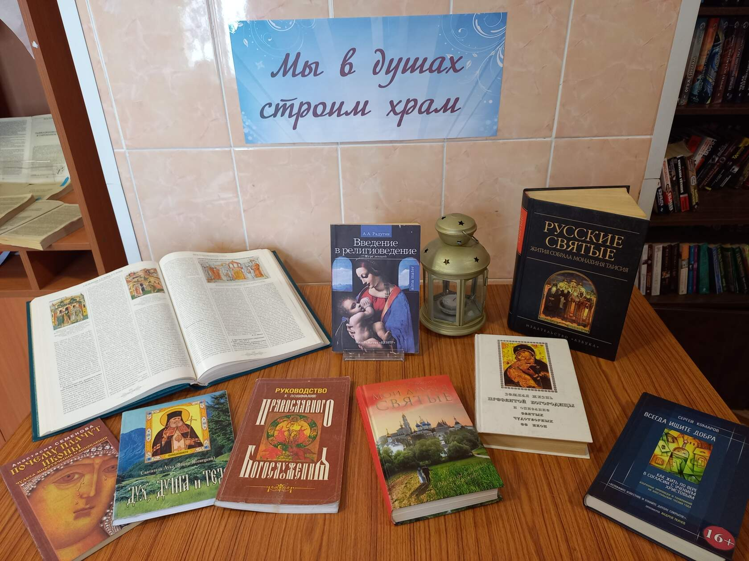

Меняется время, меняются правители, но в любом периоде истории «чёрной нитью» отмечены террористические акты в разных уголках земного шара. Жертвами террористов становятся не только военные, но и мирные люди.
В последнее время проблема терроризма, экстремизма превратилась в одну из глобальных. Задача всего мирового общества - объединить общие усилия для борьбы с этой опасностью. Необходимо всем вместе, сообща воспитывать чувства патриотизма, единства у подрастающего поколения и молодежи.
На эту тему в Центральной библиотеке оформлена информационная выставка "Экстремизм и терроризм - угроза миру".
На выставке представлены книги и журналы об истории возникновения терроризма, экстремизма, о том, как распознать террористов, как вести себя при обнаружении опасных предметов, как уметь противостоять шантажу террористов и экстремистов.
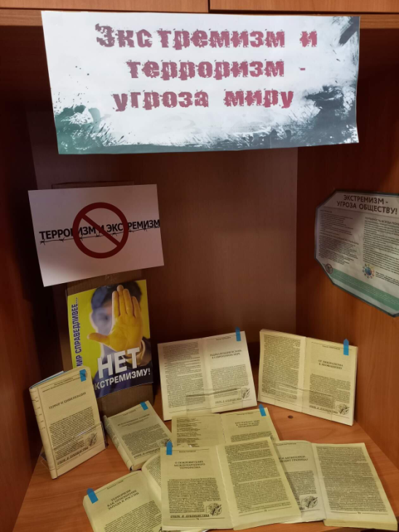

22 января исполняется 235 лет со дня рождения английского поэта Джорджа Гордона Байрона (1788-1824). Данному событию посвящена книжная выставка "Байрон - великий поэт-романтик", расположенная в читальном зале Центральной библиотеки.
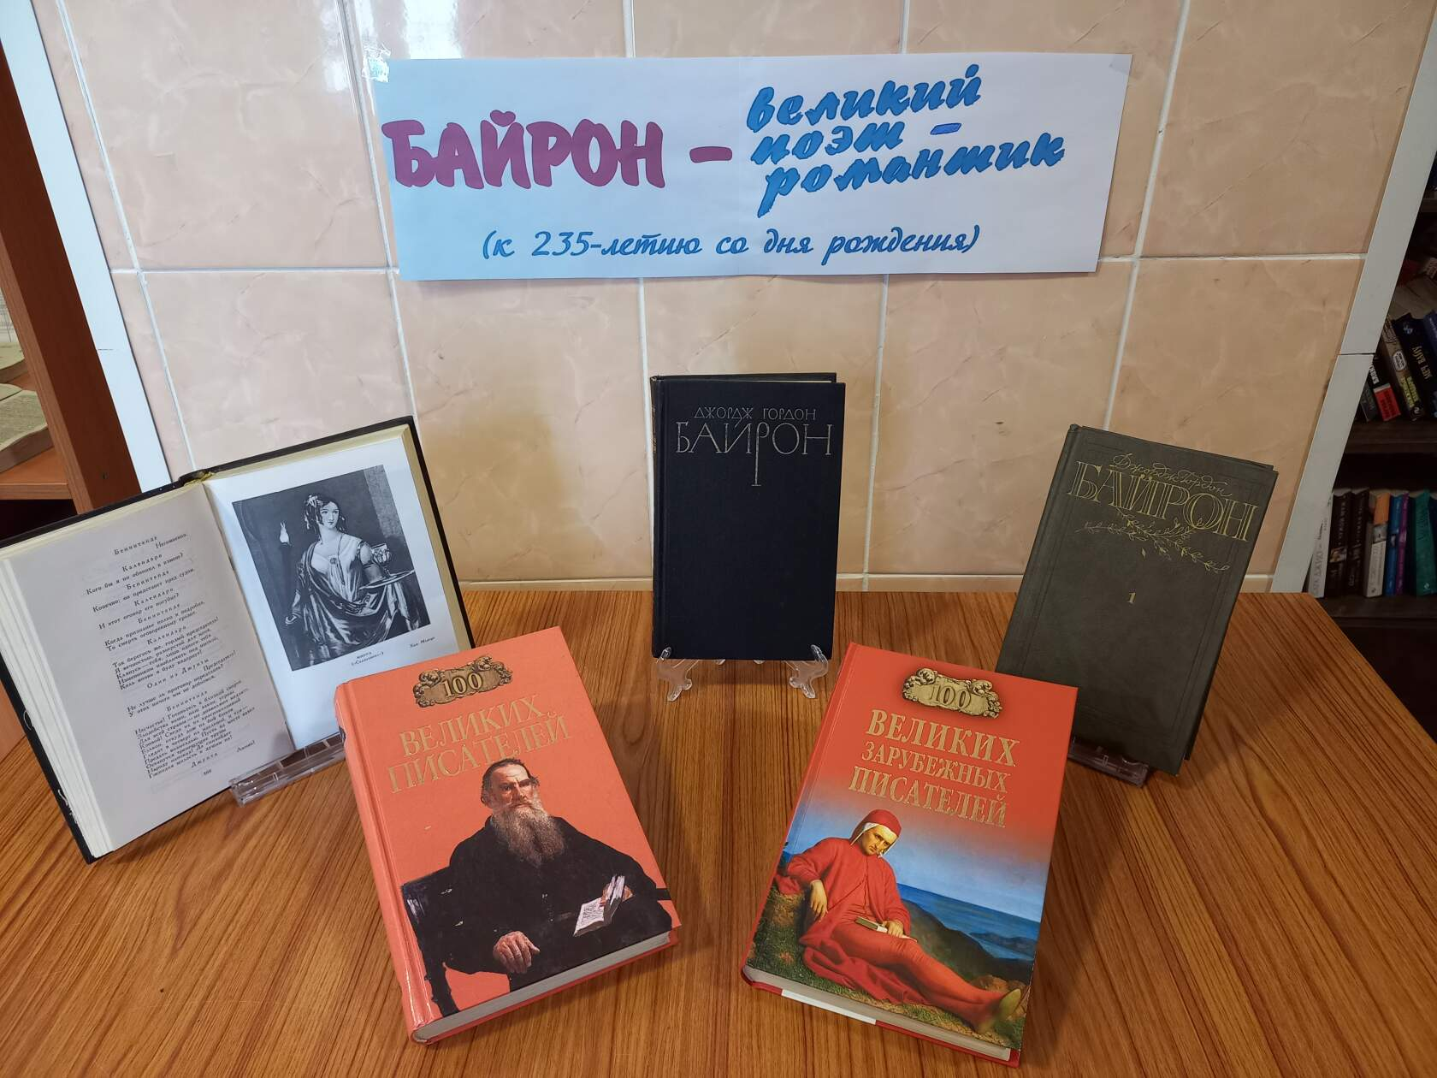

22 января участники филармонического собрания прослушали замечательный концерт "Неслучайные встречи " (Сен-Санс и Форе).
Как всегда, прекрасным выступлением порадовали Уральский молодежный симфонический оркестр, Симфонический хор, Александр Рудин - дирижер и солист (виолончель) и неподражаемый Энхэ.
Зрители остались довольны и получили массу впечатлений от прослушанного концерта.

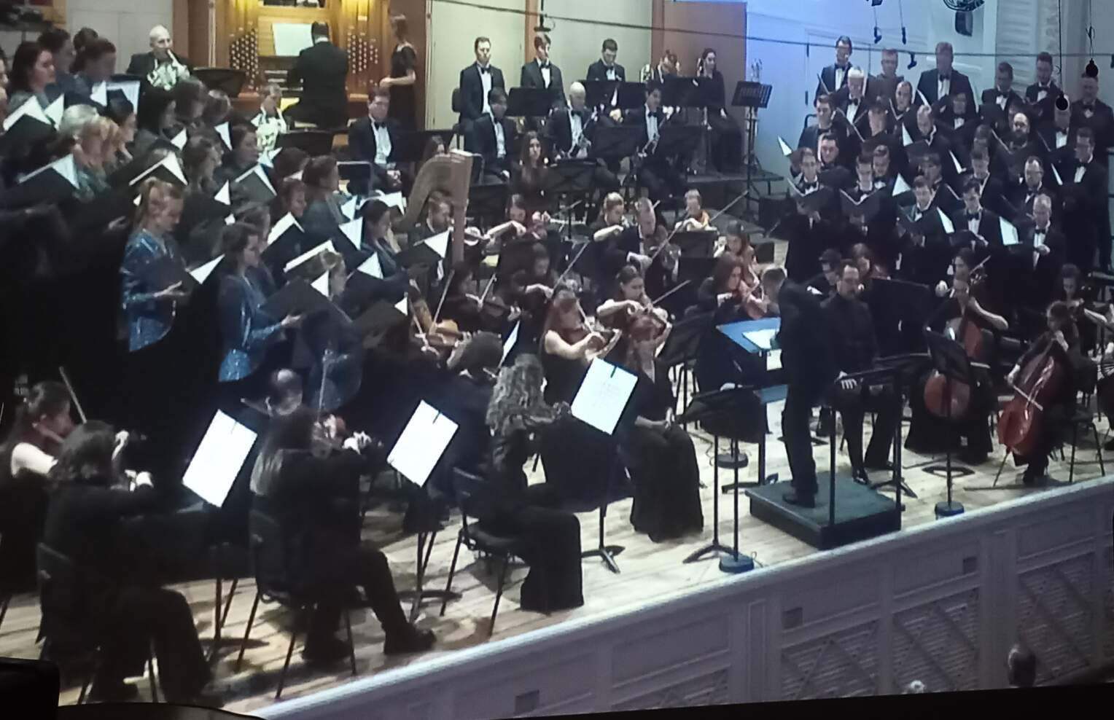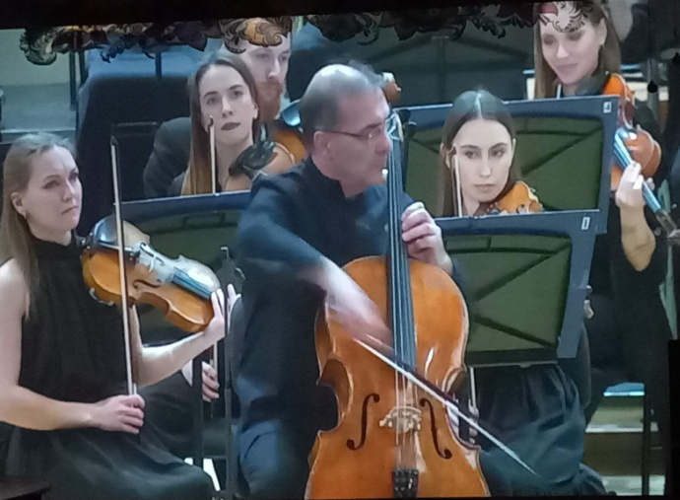

25 января Владимиру Семеновичу Высоцкому исполнилось бы 85 лет. Он был кумиром миллионов. Его популярность в нашей стране была поистине грандиозной. Владимир Высоцкий - знаковая личность своего времени - оригинальный поэт, самобытный автор песен, яркий актер, незабываемо игравший на подмостках Театра на Таганке и в кино.
Творчество Высоцкого — это более 800 песен и стихов, 20 ролей в театре, около 30 ролей в кино и множество незаконченных проектов.
В Центральной библиотеке к этому дню подготовлена выставка-портрет "Я, конечно, вернусь..". На выставке представлены разнообразные издания книг о Владимире Семеновиче, его стихи, размышлениями о жизни. Также выставка знакомит читателей с биографией поэта, воспоминаниями его родных, близких, коллег, с его ролями в театре и кино, фотографиями поэта разных лет.
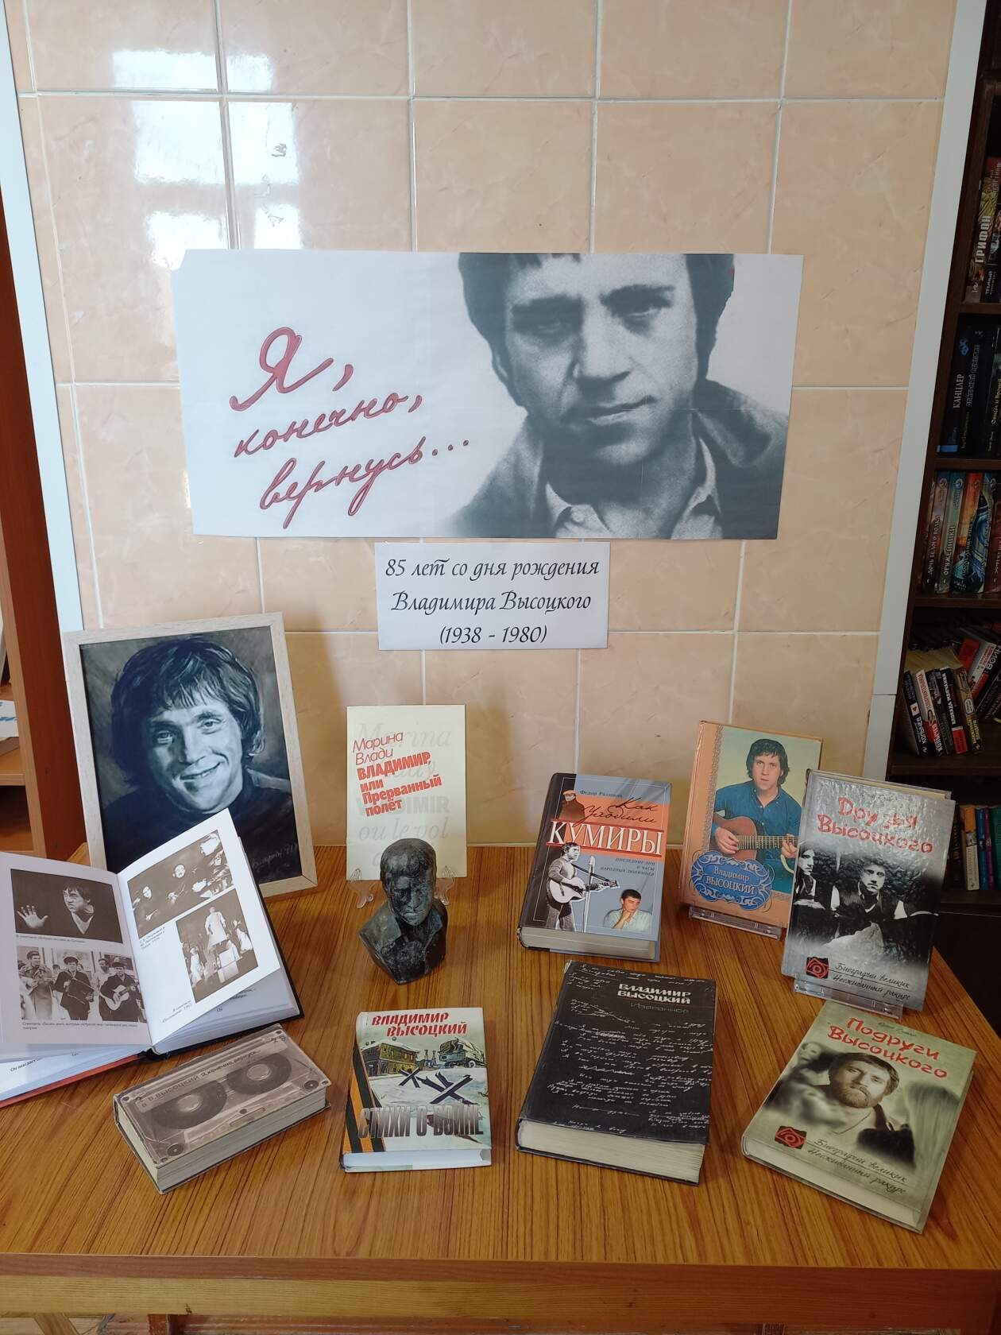

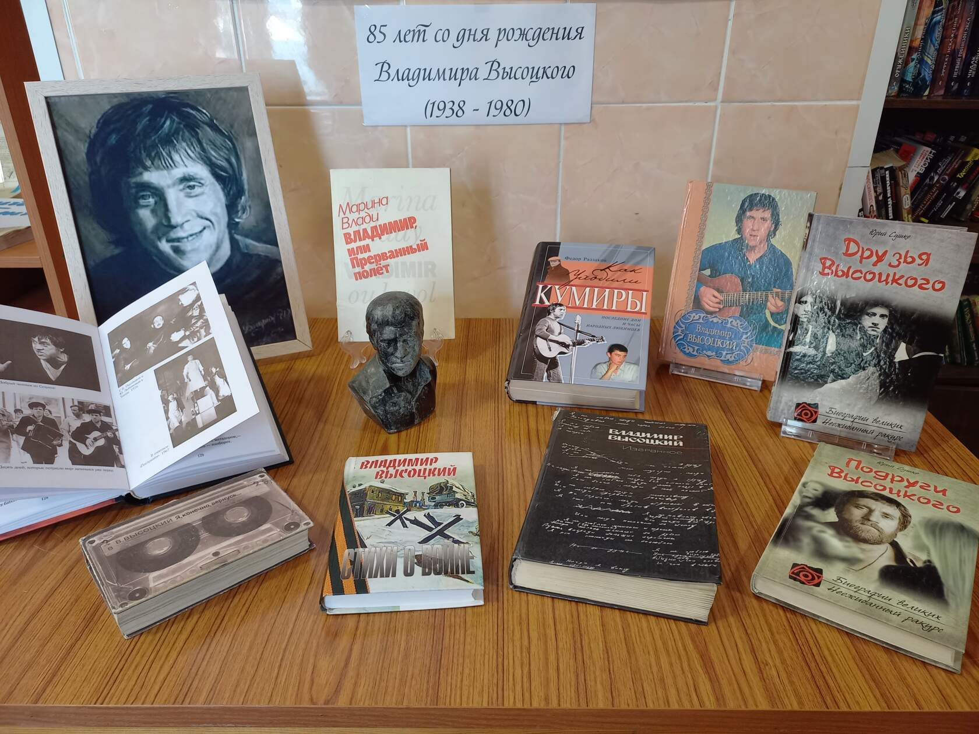

27 января 1944 года закончился один из самых трагических эпизодов Великой Отечественной войны. Была полностью снята блокада Ленинграда, которая продолжалась 872 дня. Ленинград — единственный в мировой истории город, который смог выдержать почти 900-дневное окружение.
К 79-летию полного освобождения Ленинграда от фашистской блокады, в Центральной библиотеке оформлена книжная выставка "900 героических дней". Вниманию читателей представлена литература посвященная ВОВ и блокадным дням. Это книги, написанные участниками событий, издания об освобождении города-героя, армии и командующих. Книги, которые необходимо прочитать каждому.
